Phòng Giáo dục và Đào tạo .....

Đề khảo sát chất lượng Học kì 2

năm 2025

Bài thi môn: Toán lớp 4

*Thời gian làm bài: 45 phút*

(nâng cao - Đề 2)

### **Phần I. Trắc nghiệm (3 điểm)**

Câu 1: Tìm x biết x là số lẻ chia hết cho 7 và 43 < x < 55

A. 55 B. 49 C. 45 D. 50

Câu 2: Phân số lớn nhất trong các phân số 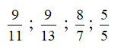 là:

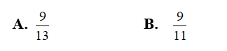 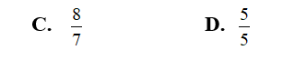

Câu 3: năm = ........ tháng.

A. 45 B. 30 C. 26 D. 76

Câu 4: Một hình thoi có độ dài đường chéo thứ nhất là 57m, độ dài đường chéo thứ hai gấp đôi độ dài đường chéo thứ nhất. Tính diện tích hình thoi đó?

A. 114 m2 B. 3249 m2 C. 6498 m2 D. 1624 m2

Câu 5: Tỉ lệ bản đồ là 1: 50000 , độ dài thật là 7km. Độ dài thu nhỏ trên bản đồ là:

A. 14cm B. 14m C. 35cm D. 14dm

Câu 6: Trong các số 28; 57; 450; 250. Số chia hết cho cả 2; 3; 5 và 9 là:

A. 28 B.450 C. 57 D. 250

### **Phần II. Tự luận (7 điểm)**

Câu 1 (2 điểm):

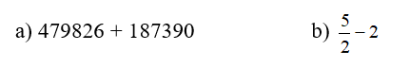 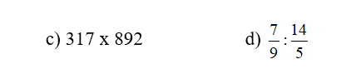

Câu 2 (3 điểm): Cả 3 lớp 4A, 4B, 4C trồng được 120 cây. Lớp 4B trồng được nhiều hơn lớp 4A 5 cây nhưng lại kém lớp 4C 8 cây. Hỏi mỗi lớp trồng được bao nhiêu cây?

Câu 3 (2 điểm): Tính nhanh tổng sau

